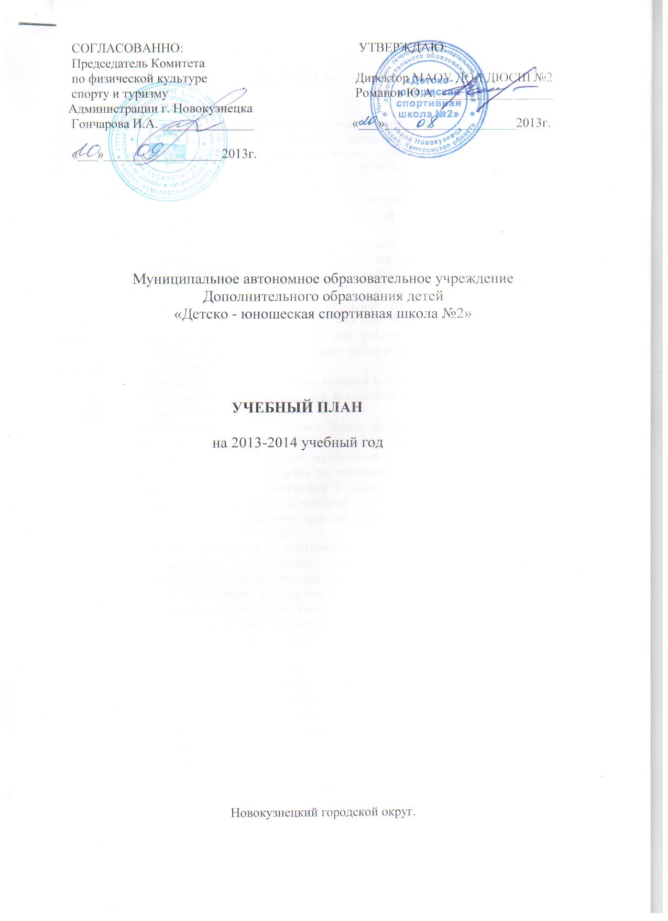ПОЯСНИТЕЛЬНАЯ ЗАПИСКА
К УЧЕБНОМУ ПЛАНУ
МАОУ ДОД ДЮСШ № 2.

Учебный план ДЮСШ № 2 разработан на основе Закона РФ «Об образовании», «Типового Положения о ДЮСШ РФ»,Федерального Закона «О физической культуре и спорте в Российской Федерации» от 13.01.1999года, сборника нормативно-правовых документов, регулирующих деятельность спортивных школ (ДЮСШ, СДЮШОР, ШВСМ, УОР – 1997г.) в соответствии с Уставом, лицензией и концепцией спортивной школы.
Настоящий учебный план является документом, регулирующим образовательный процесс в соответствии с годовым учебным графиком, расписанием занятий, календарём спортивно-массовых мероприятий.
В учебном плане предусмотрены федеральные компоненты государственных образовательных стандартов, определяющие в обязательном порядке минимум содержания основных образовательных программ и максимальный объём учебной нагрузки обучающихся по годам обучения.
Учебный план направлен на достижение основной цели деятельности: создание условий для развития познавательной мотивации и творческих способностей личности, приобщение её к общечеловеческим ценностям средствами физической культуры и спорта.
Общая структура учебного плана отражает различные стороны конкретно-предметной деятельности детей от 6 до 18 лет.
Принцип вариативности учебного плана является основополагающим и предполагает как свободный выбор спортивной деятельности, так и создание условий для реализации действий ребёнка в соответствии с его способностями.
Другим опорным принципом учебного плана является принцип преемственности и непрерывности, как основного стержня деятельности в дополнительном образовании: «немногое многим на первых этапах и многое немногим - на последних».
Программный материал выстраивается по принципу возрастающей сложности с учётом возрастных, психологических, физиологических и физических возможностей обучающихся с учётом дифференцированного подхода к каждому обучающемуся. При этом используются разнообразные педагогические технологии методы, приёмы и формы организации занятий с обязательным учётом деятельного подхода.
Учебные занятия проводятся по программам, культивируемым в школе видам спорта (баскетбол, бокс, волейбол, пауэрлифтинг, рукопашный бой, футбол, художественная гимнастика, хоккей, аэробика), разработанным методистами и тренерско - преподавательским составом на основе примерных государственных программ по данным видам спорта, комплексной программе по физическому воспитанию обучающихся образовательной школы, специальной литературе и адаптированных применительно к специфике ДЮСШ.
Общее содержание образовательного процесса ДЮСШ №2 представляет собой 3-х ступенчатую систему:
Спортивно-оздоровительные программы рассчитаны на 12 лет.
Учебные программы (с выбором профиля на 8 лет).
Этап подготовки: спортивно-оздоровительный – один год;
начальная подготовка – два (три) года;
учебно-тренировочный – пять лет.
Этап спортивного совершенствования - 3 года
Учебный процесс строится в зависимости от спортивной подготовки и достижений обучающихся, от календаря спортивно-массовых мероприятий, когда идёт подготовка
наилучшей «спортивной формы» обучающегося к соревнованиям (зональным и финальным соревнованиям России).
Учебный план включает в себя: учебные формы занятий, участие в соревнованиях, выполнение контрольных нормативов по общефизической, специальной, технической и тактической подготовке; теоретическая подготовка обучающихся, подготовка инструкторов-общественников и судей по спорту (УТГ 4-5); проведение спортивно-массовых мероприятий, туристических походов и экскурсий. Таким образом, данный учебный план составлен в соответствии с требованиями:
- полнота обеспечения развития личности с учётом потребностей каждого обучающегося;
- целостность наличия и достаточность обучающих компонентов, их внутренняя взаимосвязь;
- рациональная сбалансированность между составляющими частями, циклами, условиями образовательного процесса и его организационными формами;
- преемственность образовательных программ, этапов развития личности, способностей, мотивов деятельности;
- актуальность и перспективность-соответствие реальному времени, наличие спортивных резервов.

Достижение основной цели деятельности обеспечивается квалифицированными тренерами-преподавателями:
высшая квалификационная категория - 1 человек;
первая квалификационная категория - 6 человек;

Учебный план
МАОУ ДОД ДЮСШ № 2
2013-2014уч.год.

Образовательная программа | Количество часов в неделю по годам обучения |  |  |  |  |  |  |  |  |  |  | Кол.  час  в  год
Образовательная программа | Спор-  тивно-оздоро-витель  -ная | Начальная  подготовка |  |  | Учебно-тренировочные группы |  |  |  |  | Группы  СС |  | Кол.  час  в  год
Образовательная программа | Спор-  тивно-оздоро-витель  -ная | 1 | 2 | 3 | 1 | 2 | 3 | 4 | 5 | 1 | 2 | Кол.  час  в  год
Спортивно-  оздоровительная  Весь период обучения  (12 лет) | 6 |  |  |  |  |  |  |  |  |  |  | 276 ч
Спортивно-оздоровительная  со специализацией  (1год) | 6 |  |  |  |  |  |  |  |  |  |  | 312ч
Учебные программы  (с выбором профиля 8 лет)  -этап начальной подготовки  (1год обучения)  -этап начальной подготовки  (2 год обучения)  -этап начальной подготовки  (3 год обучения)  Учебно- тренировочный этап (5 лет обучения)  -УТГ до 2 лет обучения  -УТГ свыше 2 лет обучения |  | 6 |  |  |  | 12 |  |  |  |  |  | 312ч  468ч  468ч  624ч  780ч  936ч  1040ч
 |  |  | 9
 |  |  |  | 9
 |  |  |  |  | 12
 |  |  |  |  |  | 15 | 15 | 18  20 | 18  20 |  |  | 312ч  468ч  468ч  624ч  780ч  936ч  1040ч
Этап спортивного совершенствования  - 1 год обучения  - 2 год обучения |  |  |  |  |  |  |  |  |  | 24 |  | 1248ч  1248ч
 |  |  |  |  |  |  |  |  |  |  | 24 | 1248ч  1248ч

